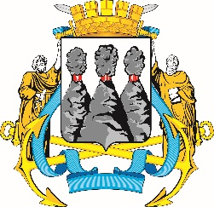
ГОРОДСКАЯ ДУМА
ПЕТРОПАВЛОВСК-КАМЧАТСКОГО ГОРОДСКОГО ОКРУГА

РЕШЕНИЕ

от 31.10.2018 № 293-р
14-я сессия
г.Петропавловск-Камчатский

О принятии Решения о внесении изменений в Решение Городской Думы Петропавловск-Камчатского городского округа от 31.10.2013 № 144-нд «О порядке и условиях присвоения звания «Почетный гражданин города Петропавловска-Камчатского»

Рассмотрев проект Решения о внесении изменений
в Решение Городской Думы Петропавловск-Камчатского
городского округа от 31.10.2013 № 144-нд «О порядке и условиях присвоения звания «Почетный гражданин города Петропавловска-Камчатского», внесенный Председателем Городской Думы Петропавловск-Камчатского городского округа Монаховой Г.В., в соответствии со статьей 4 Устава Петропавловск-Камчатского городского округа, статьей 2 Решения Городской Думы Петропавловск-Камчатского городского округа от 31.10.2013 № 145-нд «О наградах и почетных званиях Петропавловск-Камчатского городского округа» Городская Дума Петропавловск-Камчатского городского округа

РЕШИЛА:

1. Принять Решение о внесении изменений в Решение
Городской Думы Петропавловск-Камчатского городского округа
от 31.10.2013 № 144-нд «О порядке и условиях присвоения звания «Почетный гражданин города Петропавловска-Камчатского».

2. Направить принятое Решение Главе Петропавловск-Камчатского городского округа для подписания и обнародования.

Председатель Городской Думы Петропавловск-Камчатского городского округа | Г.В. Монахова

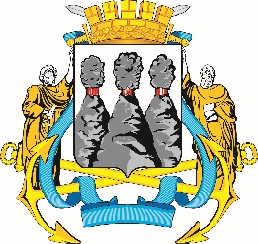
ГОРОДСКАЯ ДУМА
ПЕТРОПАВЛОВСК-КАМЧАТСКОГО ГОРОДСКОГО ОКРУГА

РЕШЕНИЕ

от 31.10.2018 № 113-нд

О внесении изменений в Решение Городской Думы Петропавловск-Камчатского городского округа от 31.10.2013 № 144-нд
«О порядке и условиях присвоения звания «Почетный гражданин города Петропавловска-Камчатского»

Принято Городской Думой Петропавловск-Камчатского городского округа
(решение от 31.10.2018 № 293-р)

- В статье 1:
1) абзац второй части 3 изложить в следующей редакции:
«Ежегодно звание «Почетный гражданин города Петропавловска-Камчатского» может быть присвоено только одному гражданину при жизни и одному посмертно.»;
2) в части 4 слова «может быть присвоено» заменить словами «присваивается», слова «в канун» заменить словом «до».
2. Абзац четвертый части 10 статьи 2 изложить в следующей редакции:
«Решение о лишении звания «Почетный гражданин города Петропавловска-Камчатского» принимается Городской Думой на основании заключения Комиссии.».
3. Настоящее Решение вступает в силу после дня его официального опубликования.

Глава  Петропавловск-Камчатского  городского округа |  | В.Ю. Иваненко

